是德科技全新一代平台示波器XR8，8至33GHz，12位，
全新硬件和软件架构解读
来源：onetest仪器资源库
AI的发展，业界不仅需要世界第一的UXR示波器，驱动需求下还需要更好的示波器，于是诞生了XR8。
2025年3月5日是德科技全新一代高端示波器正式亮相中国区，onetest仪器资源库在是德科技发布会现场一起见证。
1、参数详解
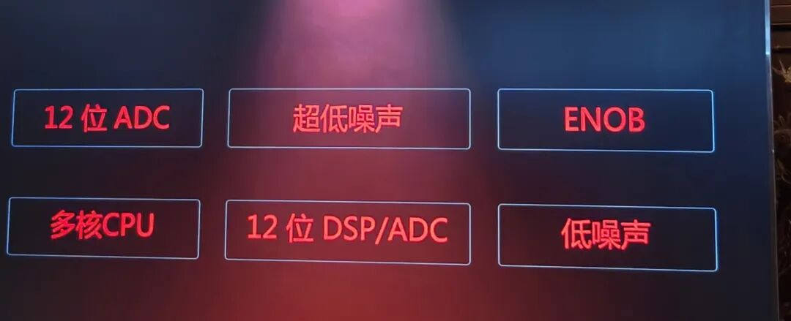
XR8 示波器平台的硬件参数实现了 “全维度越级”，硬件升级的核心，是原生 12 位高精度 ADC 与业界领先的 ENOB（有效位数）性能的完美协同。对比行业主流的 8bit、10bit ADC，12bit 的量化等级达到 4096 级，是 8bit 设备的 16 倍、10bit 设备的 4 倍，可将信号幅度的离散分辨率从毫伏级推进至百微伏级，能精准还原 PAM4 信号中本就狭窄的四个电平台阶，彻底避免因量化误差淹没微弱信号细节。
同时，XR8 通过射频前端 ASIC 集成化、电路布局精细化设计，实现了系统级超低噪声。这项特性在 PAM4 等低噪声裕量的高速信号测试中尤其重要，同时，它能稳定捕捉 - 80dBm 以下的极微弱微波时域信号，清晰分离高速互连中的微小抖动分量、串扰耦合的弱信号，即便在极小噪声裕量下，也能还原无失真的干净眼图，从根源上避免因噪声干扰导致的测试误判。
带宽：8、13、25、33GHz
模拟通道数：4
ADC分辨率：12位
存储器深度：每通道标准配备1 Gpt内存，可升级至每通道2或8 Gpts内存
最大采样率：128 GSa/s
前端连接器尺寸：2.92 毫米
显示屏尺寸：15.6英寸
新一代Infiniium 2026软件平台提供更快的性能和先进的分析功能，为高速数字与一致性测试提供更快的响应时间、更优的稳定性及更高效的工作流程。现代化用户体验包含灵活波形窗口、增强可视化功能及拖放操作、集成 SCPI 记录器等生产力工具。优化多线程处理与内存管理使工程师能充分运用是德科技的测量科学，提供增强抖动分解、PAM 分析及高级均衡功能，实现更深入的洞察与更快速的验证。
内在抖动低至13fs rms，8GHz带宽下噪声性能低于130uv
多核CPU，分析性能实现3-40倍的跨越式提升：PAM4 眼图行速度提升 4 倍，SNDR 分析快 10 倍，DDR5 测试时间从 40 分钟压缩至 13 分钟，DP2.1致性测试从 7.5 小时缩短到 2.5 小时，这意味着工程师能在一天内完成过去需要两天的测试任将更多时间投入到设计优化而非等待结果上。
示波器硬件到了下一步，小更代表先进的技术：紧凑、增强的散热功能、小的噪音；工程师的工作台上从此有了安静的高性能示波器。什么技术实现的呢？
２、谁应该考虑XR8？
Infiniium XR8 的用途：
高速数字设计工程师
合规与验证实验室
半导体开发团队
电信与数据中心研发
汽车高速网络研发
如果你的工作涉及推动带宽和信号完整性的极限，XR8 就是为满足这一需求而设计的。
XR8平台特别适合验证和调试高级数字接口，例如：
USB4、MIPI、DP等总线
PCIe5、PCIe6
DDR5

基于PAM4的通信系统
Serdes
高速计算芯片
超宽带信号/微波信号/复杂电磁环境
具身智能/硬件智能体
通过集成抖动分析、PAM4解码、均衡工具和自动化合规测试软件，XR8显著缩短了验证工作流程中的洞察时间。
为什么信号完整性比以往任何时候都更重要？
随着数据速率达到数十GHz，即使是微小的失真——如抖动、噪声或串扰——也可能导致系统故障。高分辨率采集和低内在噪声对于设计过程早期识别根本原因至关重要。
XR8的12位架构和先进的信号处理帮助工程师可视化那些在低分辨率仪器上可能难以察觉的细微波形细节。
３、为什么是全新一代平台？
命名有变：XR1系、XR2系 。。。XR8系、XR9系，以后仪器不再是简单的低中高端仪器，而是你的产品测试仪器选型快速定位到仪器系列。
硬件全新设计：
1、XR8的前端更小并集成1mm接口，下图是右手是XR8的前端，左手是UXR前端。
2、ADC/DSP/存储，小芯片代替
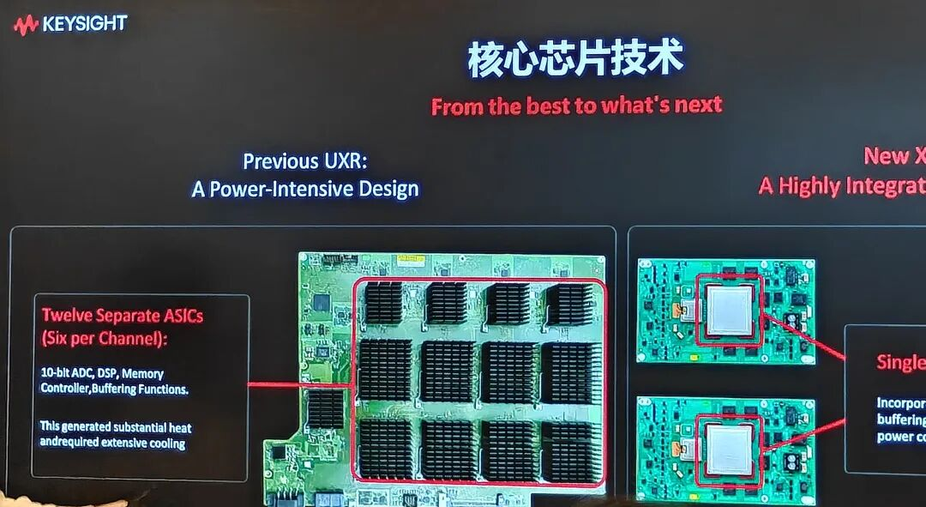
费劲全力实现板间散热？NO，新思维是去掉更多的板子，降维实现。
软件全新设计：
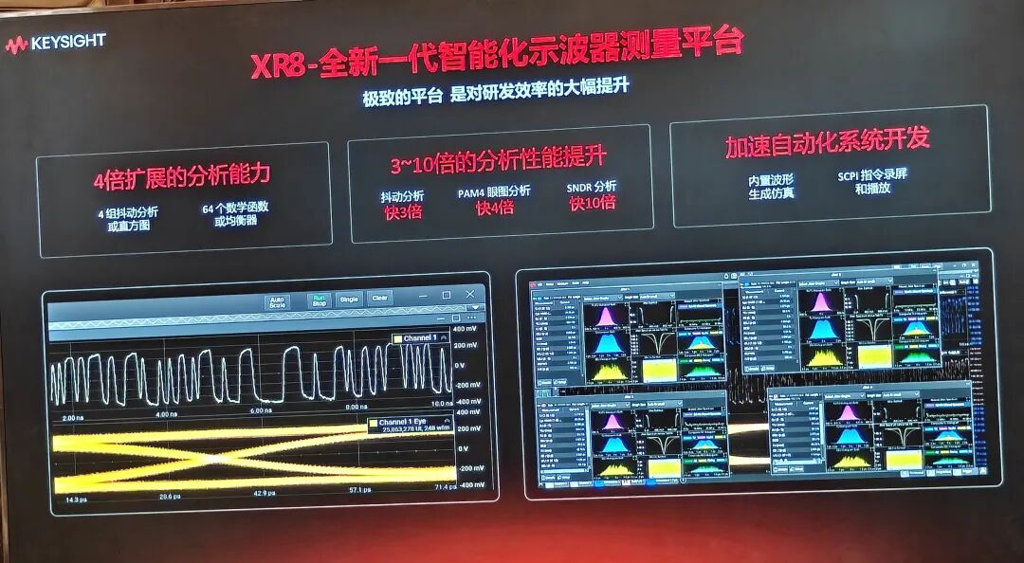
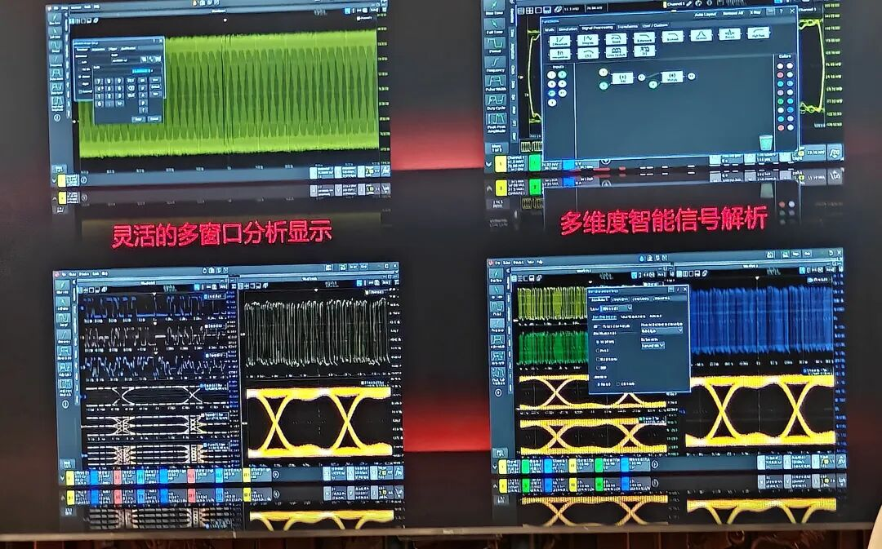
４、一波现场XR8实拍图
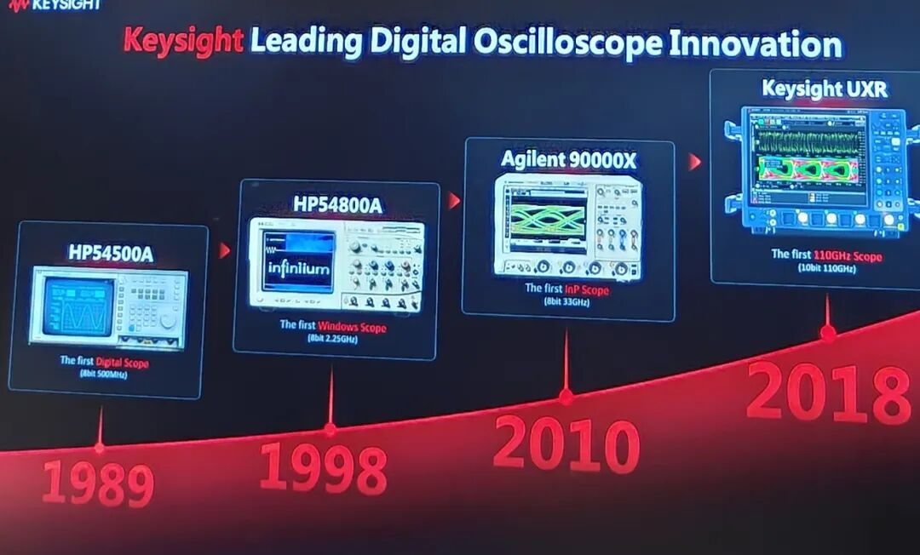

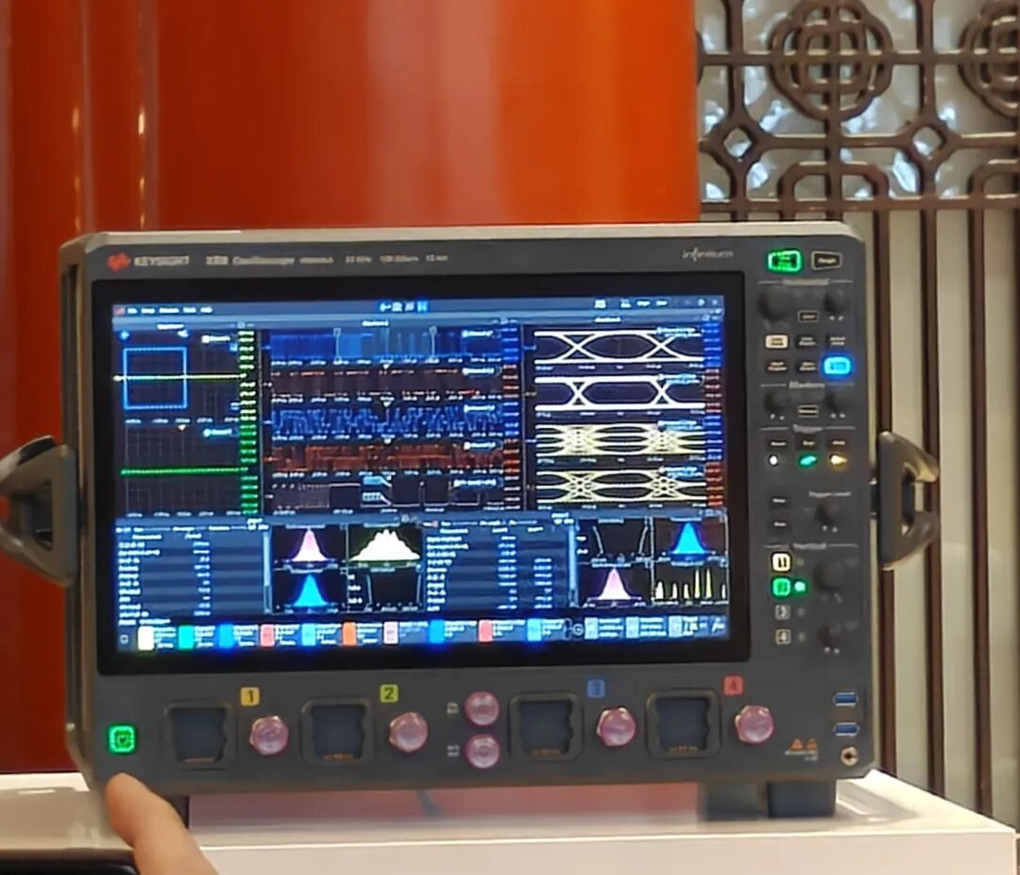
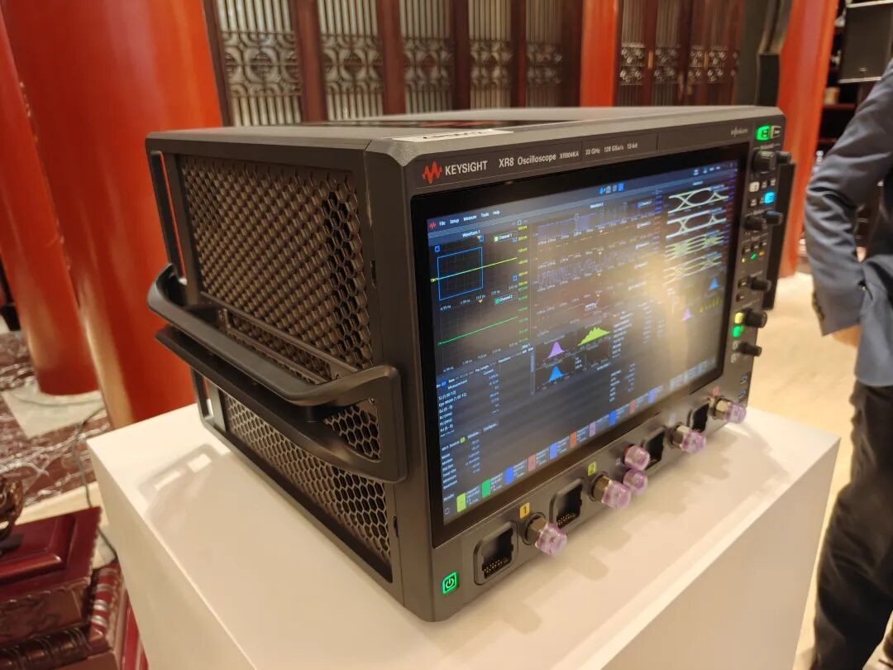

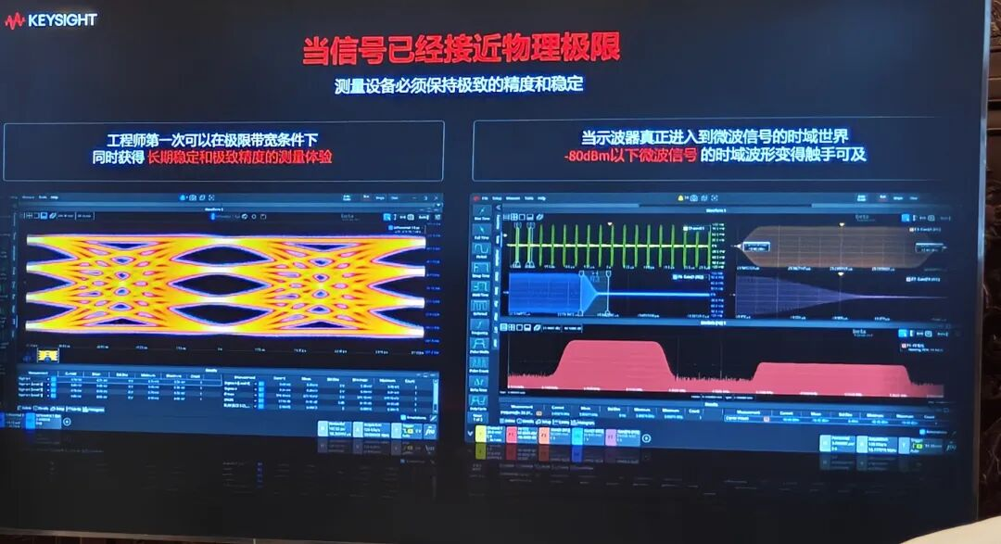
是德科技AI产业链全解决方案
